Видеоурок учителя немецкого языка МАОУ «Гимназия №1» Цыбулиной М.А. «Мой день». Видеоурок разработан для 6 класса (иностранный язык как 2-й иностранный язык). На уроке повторяется время, как спросить, сколько времени и как ответить, распорядок дня, рассказ о своем дне, тренируются вопросы по теме. Материал можно использовать в классах, изучающих немецкий язык как основной (4-5 классы), при прохождении выше обозначенной темы.
- Обозначение темы
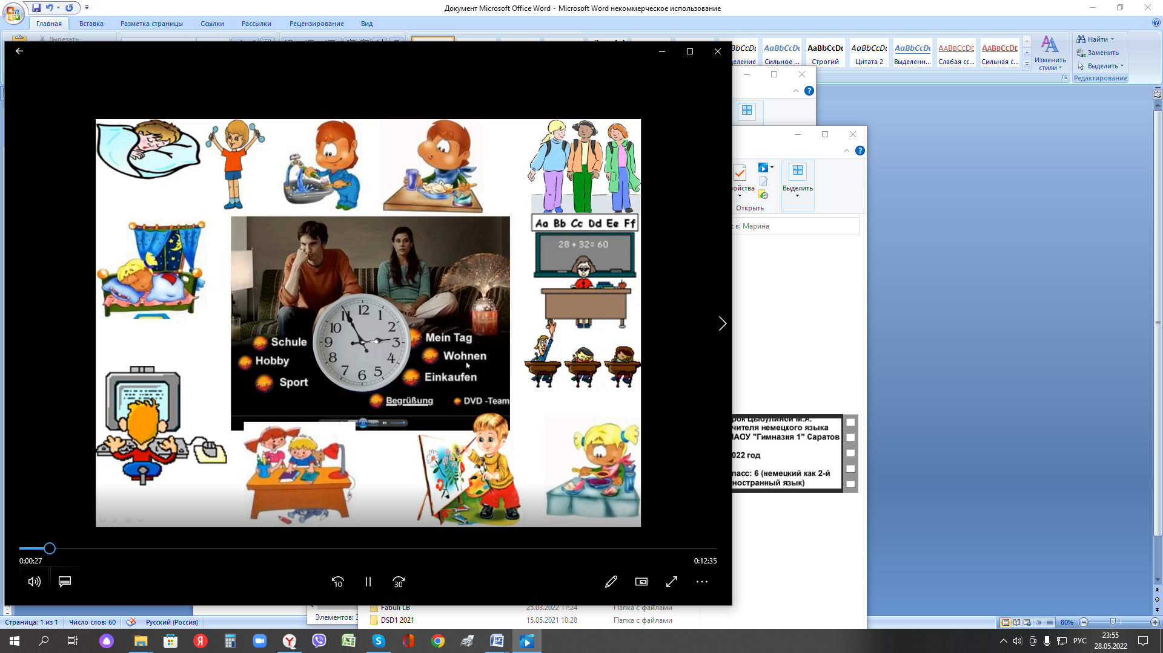
- Постановка цели урока
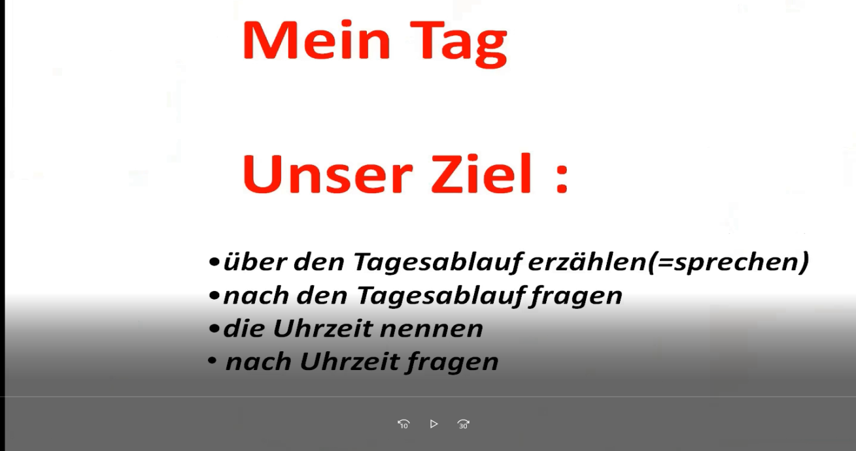

Повторение обозначение времени
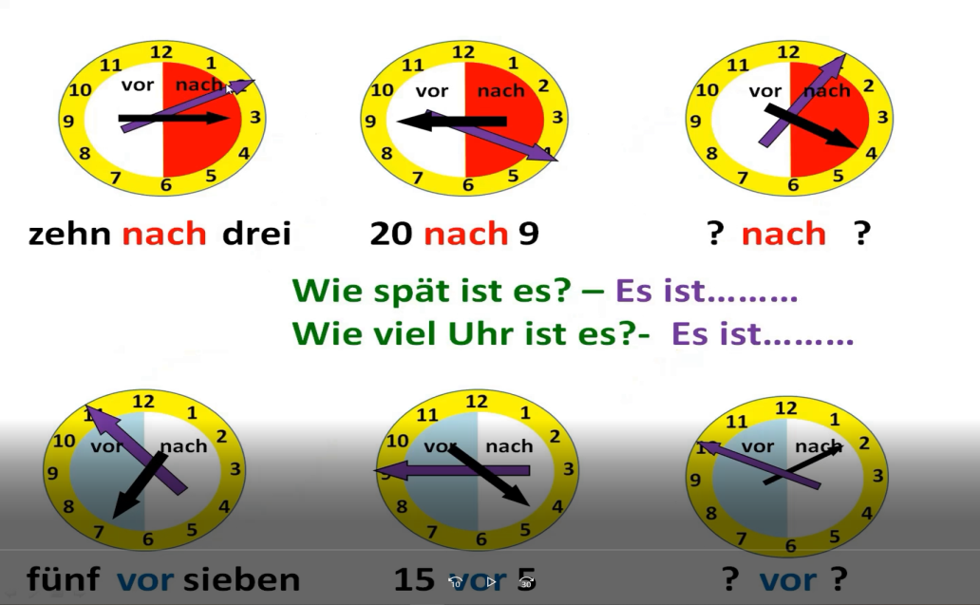
Рассказ о распорядке дня Тины по опорным словам. Составление вопросов.
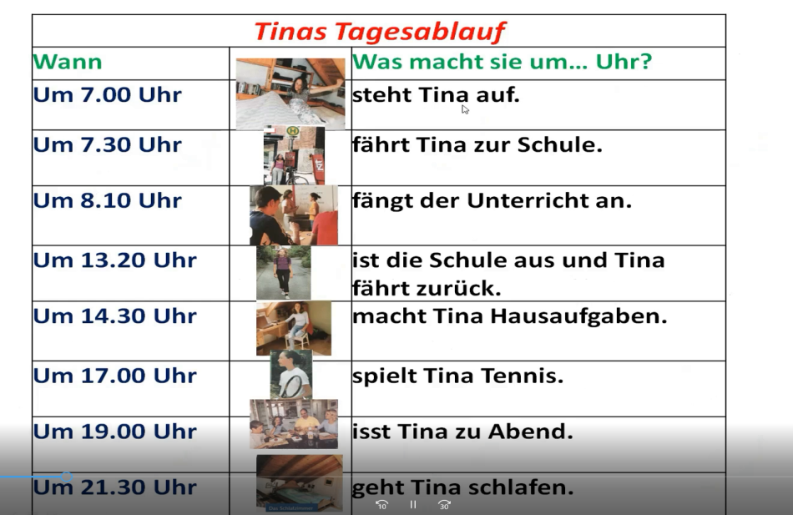
Просмотр учебного фильма
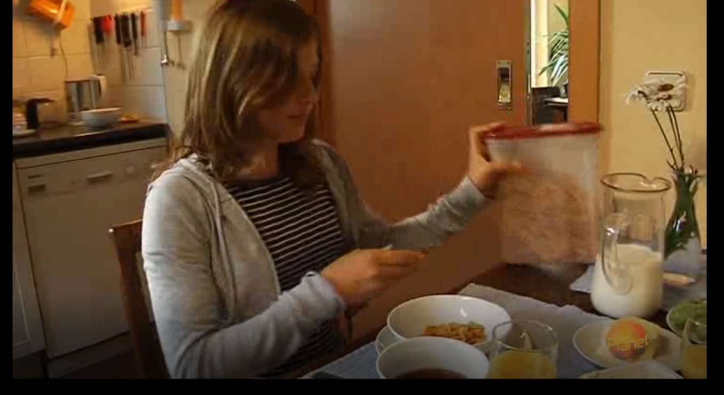

Ответы на вопросы по фильму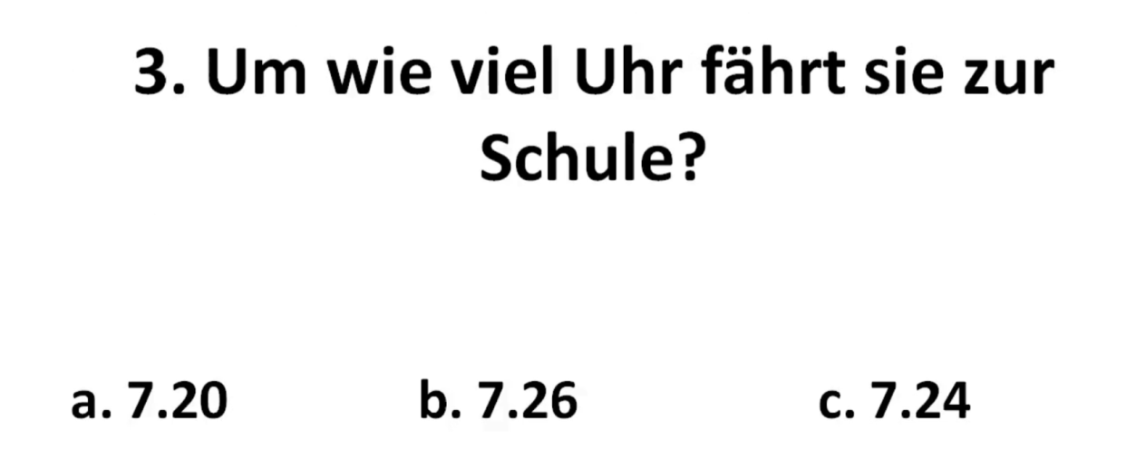
Определение домашнего задания
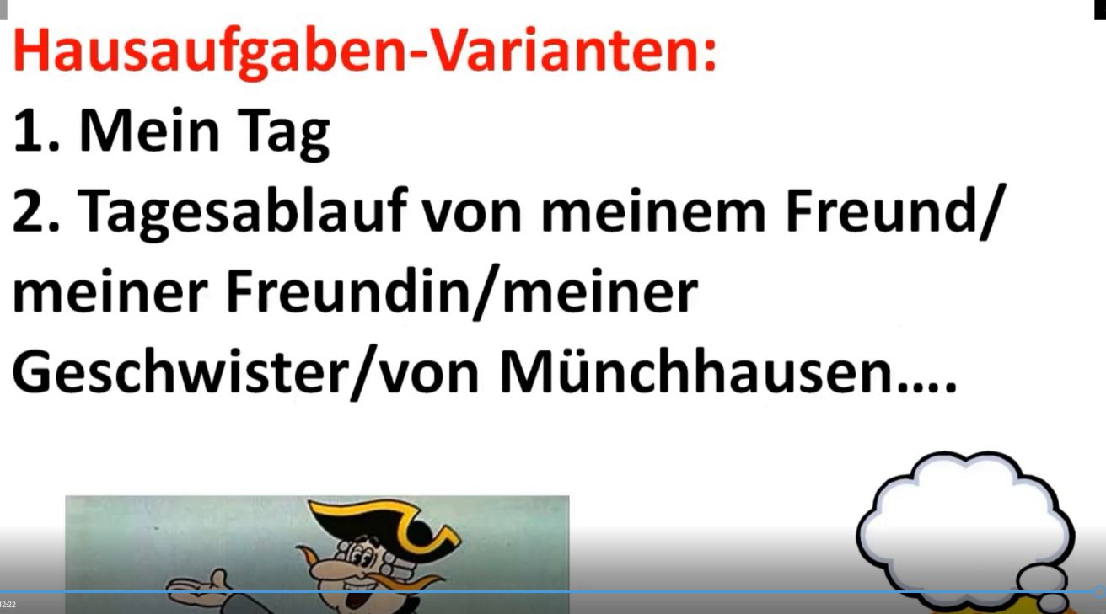
Рефлекия


